花蓮縣立港口國民小學111學年度
辦理「教室單槍投影機更新」採購
成果報告表
計畫名稱 | 「教室單槍投影機更新」採購
計畫緣由 | 一、依據112年3月15日捐資興學管理小組會議。  二、教學教室投影設備故障，已過保固期限，維修費太高，購新機較符合經濟效益。
計畫經費  來源 | 111學年捐資興學專款
計畫經費 | 107,640元(含安裝及交通費)
執行經費 | 107,640元(含安裝及交通費)
結餘經費 | 0元
執行期程 | 112年3月16日至112年3月23日
設置地點 | 花蓮縣豐濱鄉港口國民小學
實施成效  (具體說明) | 一、改善了教學大樓與圖書館之間通路淋雨問題。  二、一年級教室前方走廊下愈易積水的現象已以改善，下雨天不再濕滑。  三、穿堂前方走廊兩側遮雨棚建置後，也以改善積水問題。

改善項目：教學大樓設置雨遮採光罩
改善前（現況說明）
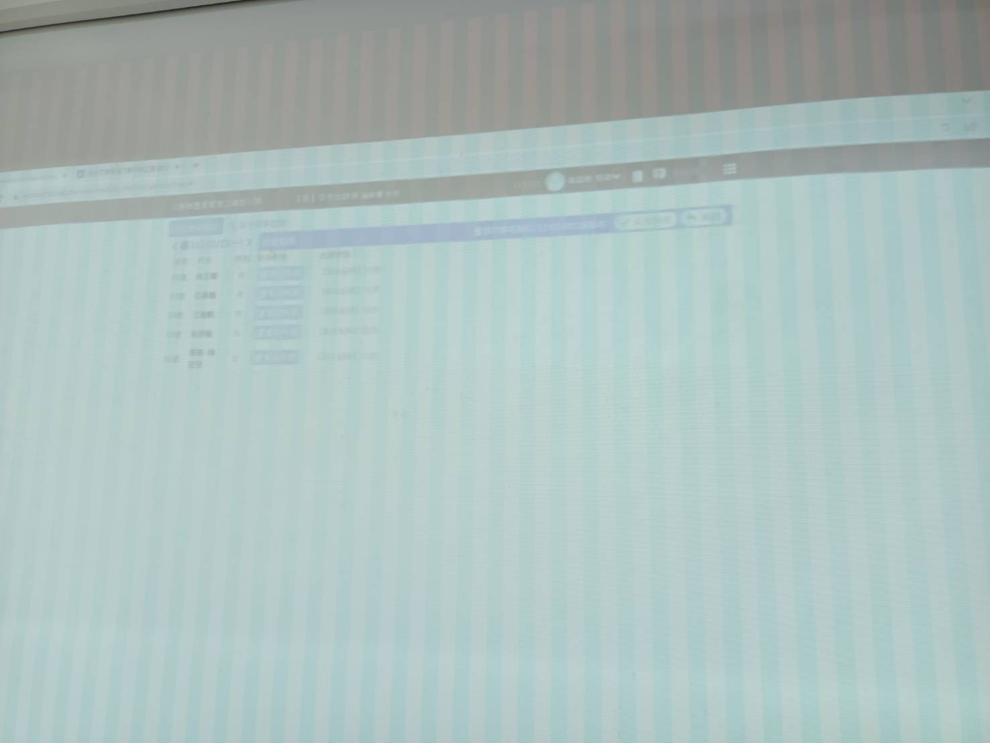 | 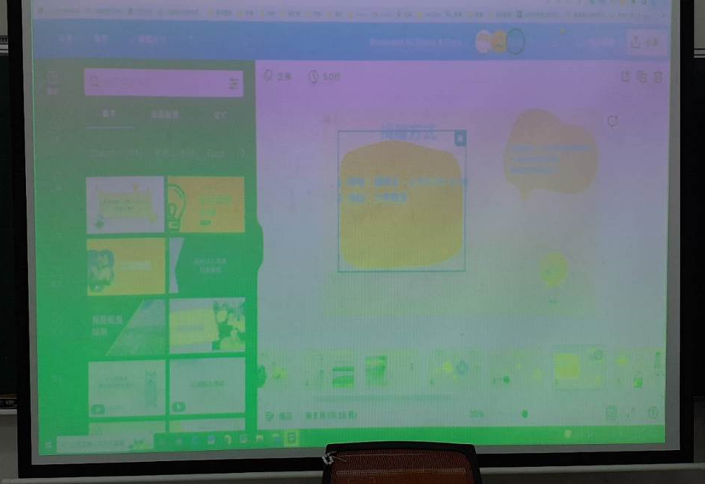 | 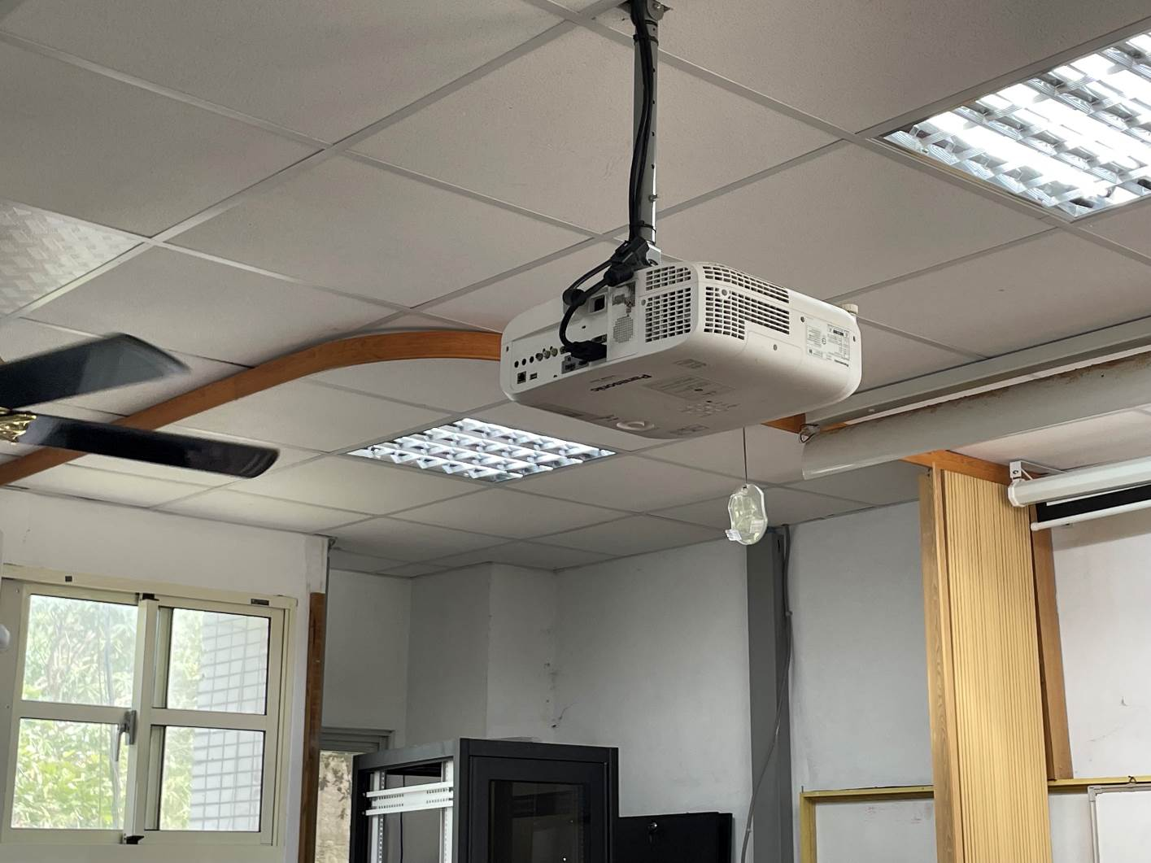
說明：二年級畫面出現線條模糊不清，六年級畫面會整個變色，電腦教室及自然教室溫度及燈源亮紅燈閃爍無法開機。
改善中（整修情況）
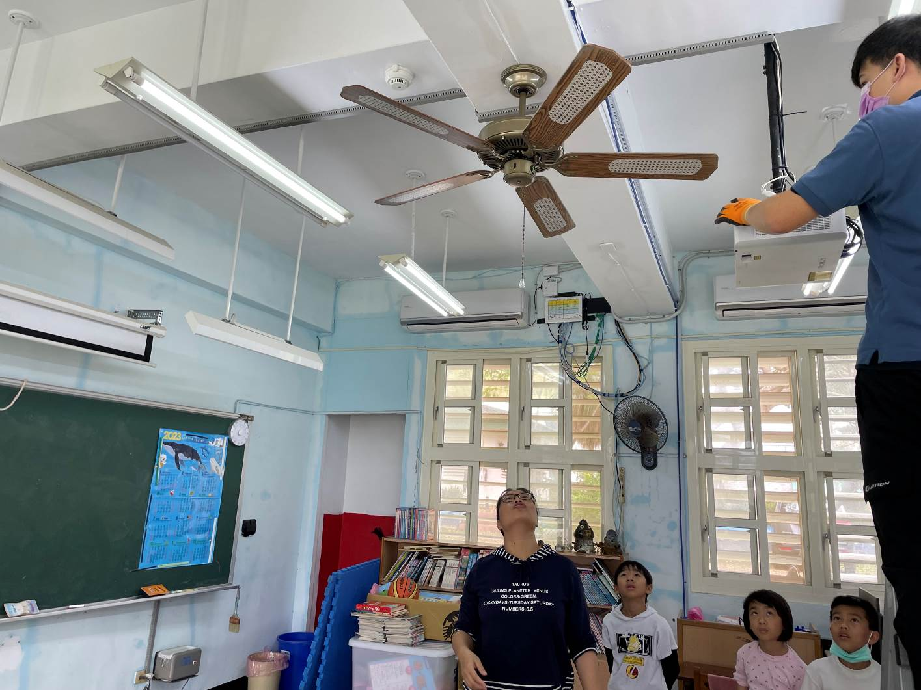 | 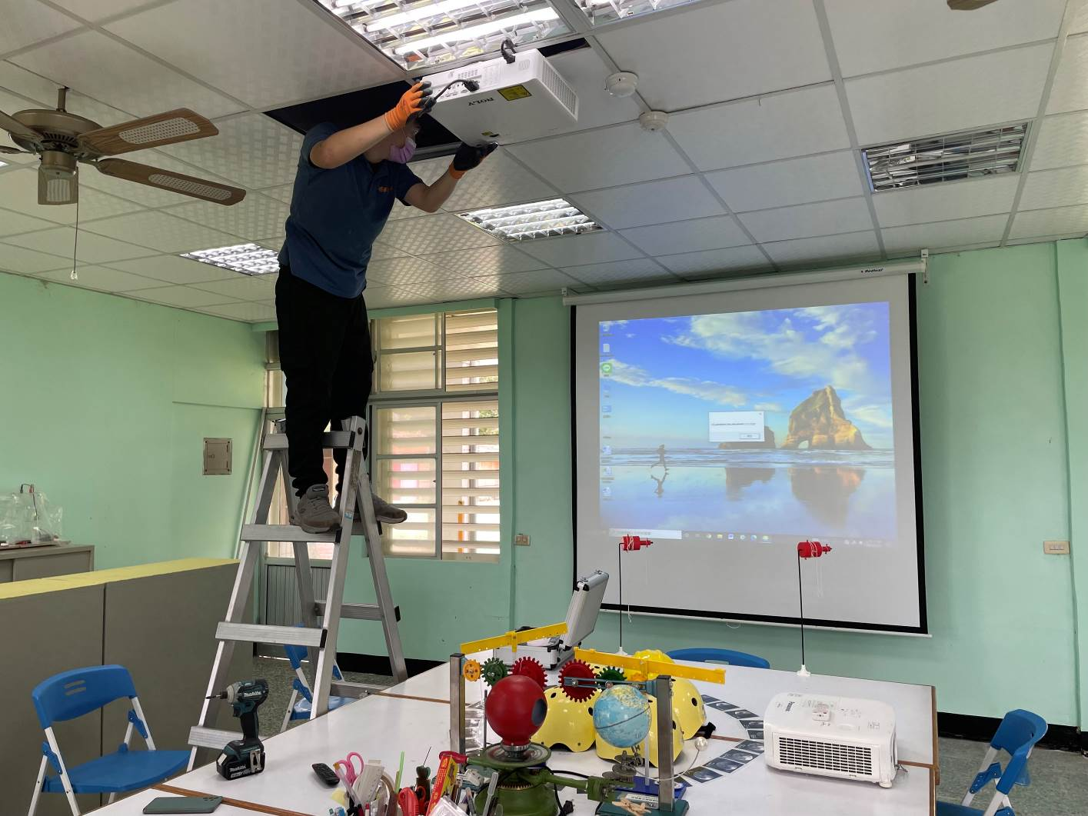 | 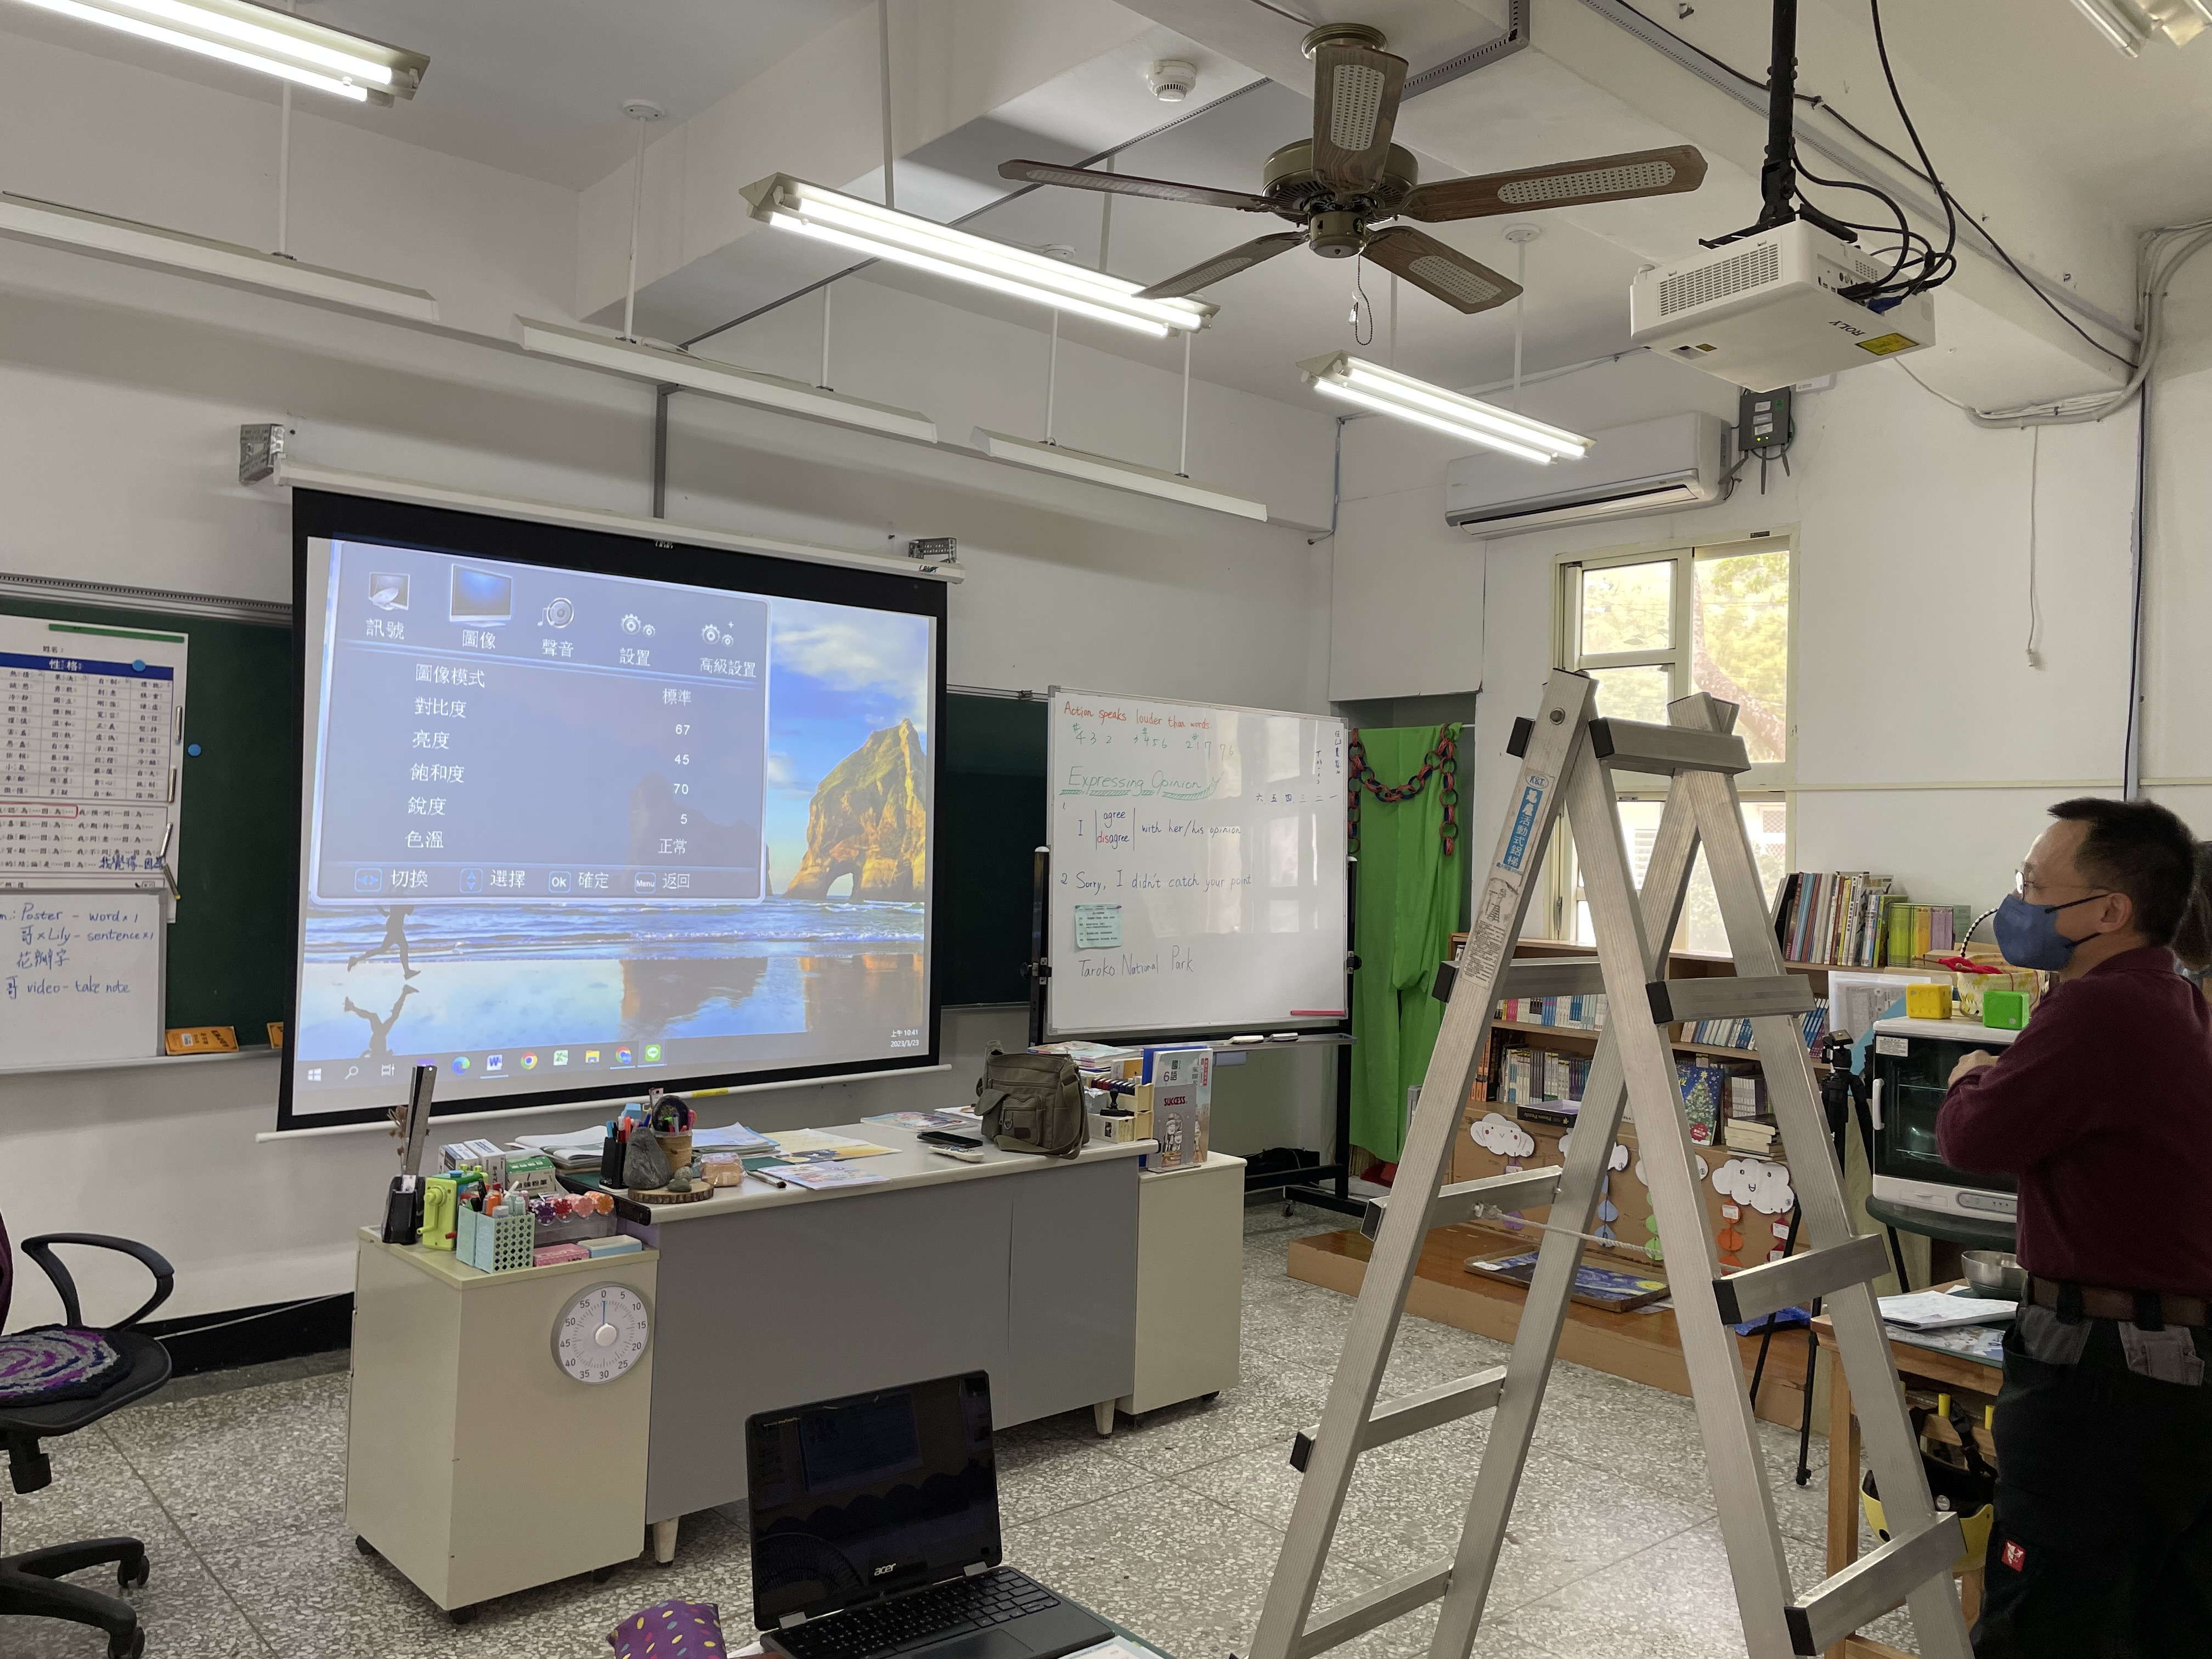
說明：透過共同供應契約進行採購，廠商安裝情形。
改善後（完成說明）
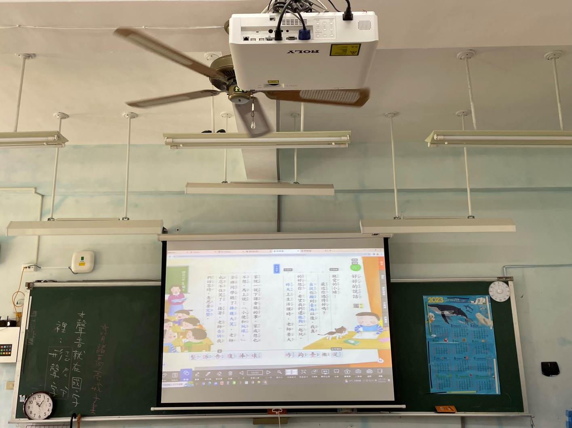 | 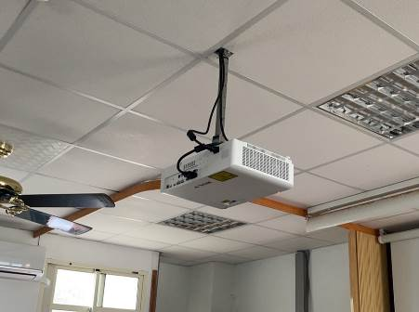 | 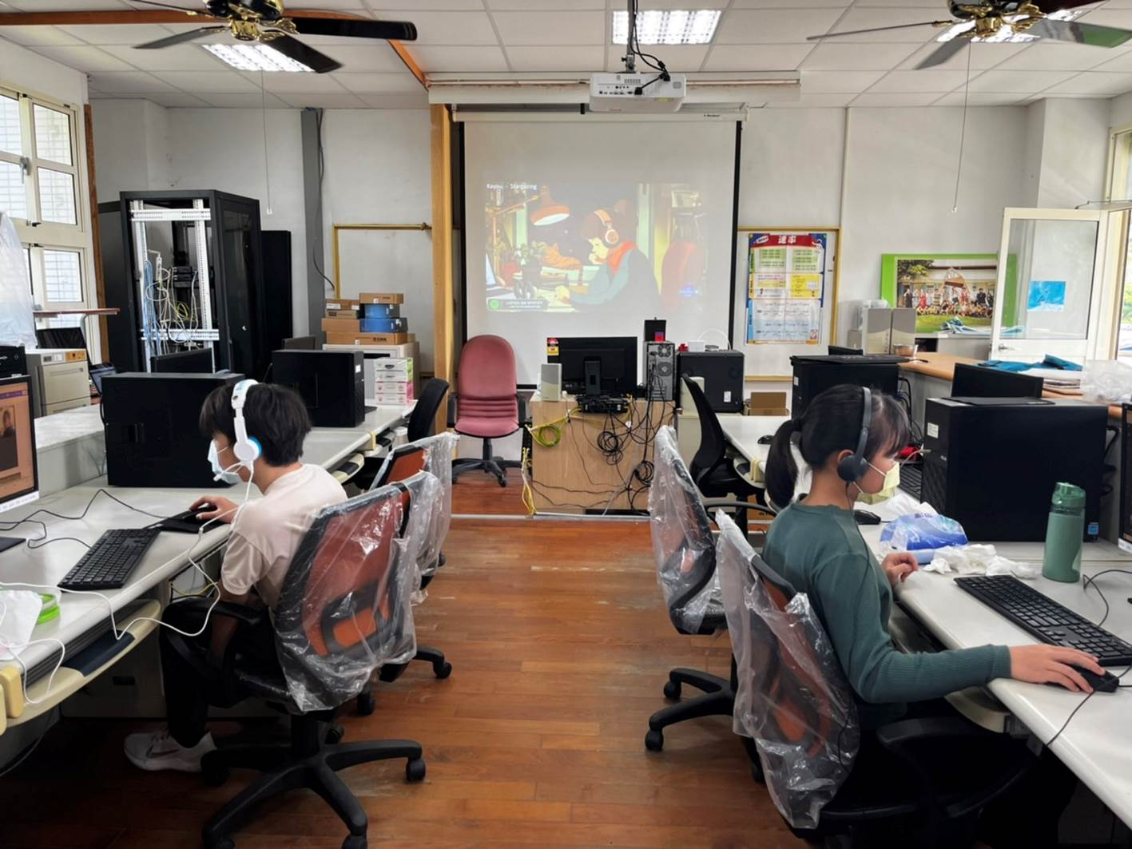
說明：單槍投影機新機裝設完成，學生學習新氣象，教師教學更便利，更能提升教學成效。

